# To-do aplikace

Program umožňuje vytváření tasků a jejich spravování, tj. označení jako splněný, nesplněný nebo jako aktuálně prováděný, editaci, mazání. Ke každému tasku se spojuje několik informací, které chceme evidovat, zejména název tasku, kategorii, časy vykonání tasku – čas od a čas do.

Aplikace se bude skládat ze dvou sekcí. První sekce obsahuje navigační bar s tlačítky pro zobrazení formuláře pro vytvoření a editaci tasku, a pro smazání všech tasků v seznamu. Dále první sekce obsahuje seznam tasků a kalendář, kterým lze filtrovat tasky podle vybraného dne v kalendáři.

Druhá sekce obsahuje grafické vykreslení vybraného dne v kalendáři a zobrazení tasků. Osa X zobrazuje čas vybraného dne 00:00 do 23:59. Osa Y slouží k grafickému stackování tasků, viz následující obrázek:

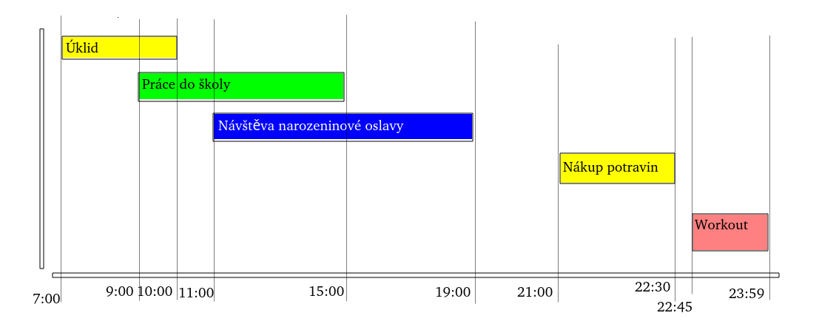

Tasky lze také odstranit či editovat skrze toto grafické zobrazení tasků, při přejezdu kurzorem nad taskem v grafickém vykreslení se zobrazí tooltip s informací o délce tasku, tlačítkem editace a tlačítkem smazání.

## Použité technologie

* TypeScript React
* Spring Boot
* Bootstrap
* Postgres